Styleguide

Semi-realistische en Cartoony art-style

We moesten een stap omhoog. We vonden het beter passen bij het idee van het spel en we hadden het idee dat we op deze manier de omgeving beter neer konden zetten.

De characters zijn gemaakt met een cartoony art style en de omgeving met een semi-realistische art style, omdat, net zoals we hierboven al zeiden, we het zo beter in een scene in elkaar kunnen zetten, en omdat dit idee ons ook leuk leek.

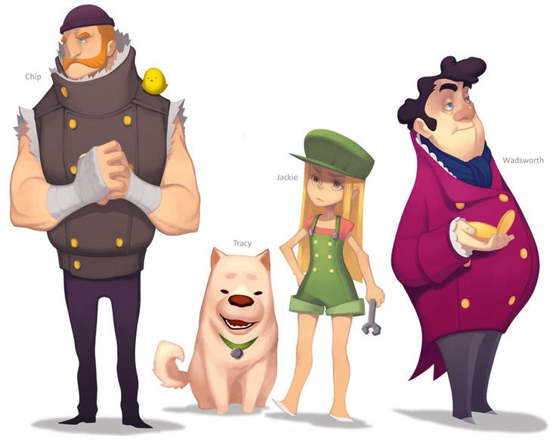 Rijk (mensen)

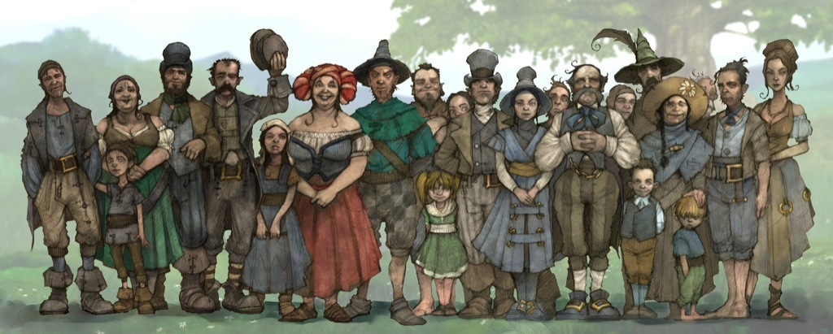

Arm (mutanten)

Scene

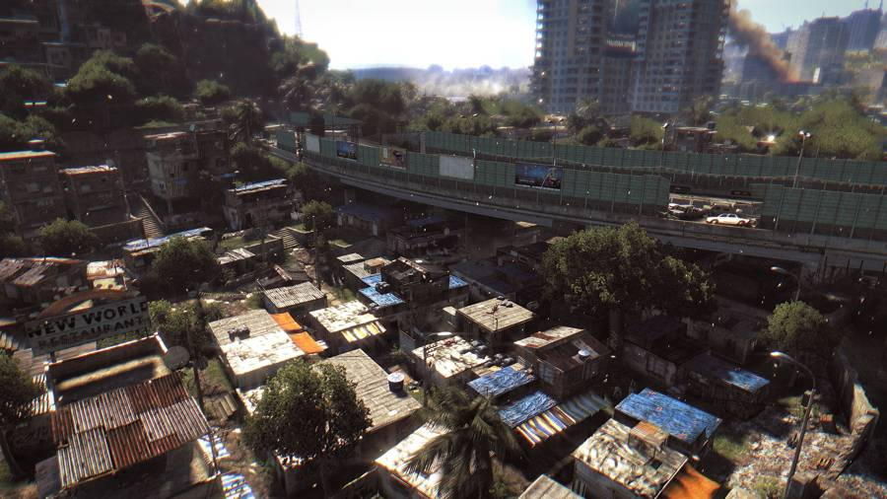

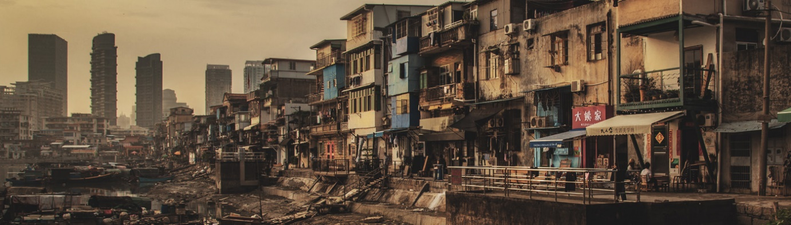

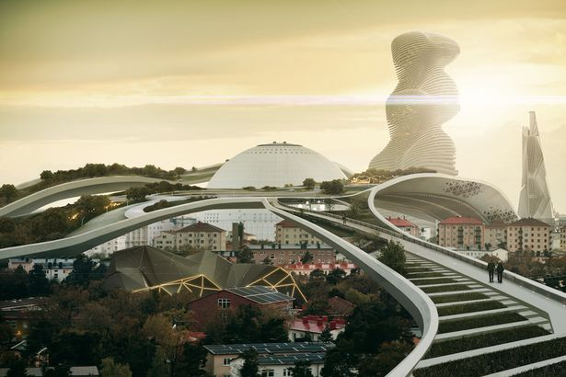

Het eerste gedeelte van de stad is slums achtig, net zoals hierboven, omdat daar de mensen wonen die de stad niet in mogen. De binnenste ring van de stad is een soort dome, zoals hiernaast, waar alleen mutanten in kunnen komen die toegang krijgen na de test.

Character en NPC’s

Main Character

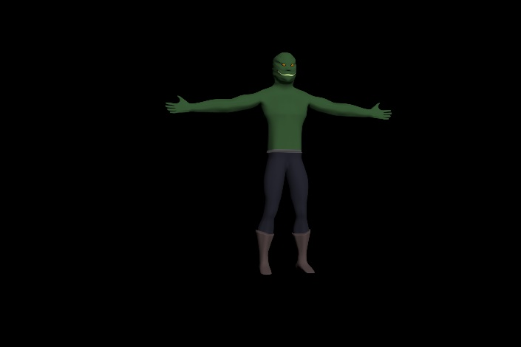

De main character is een cactus. Hij wil asylum in ZNP. Deze cactus is een mutant. Hij is zo geworden door fusie van particles en cellen. Hij ziet er zo uit omdat het spel een vervolg is op Safety: Run, waar hij er ook zo uit zag.

NPC

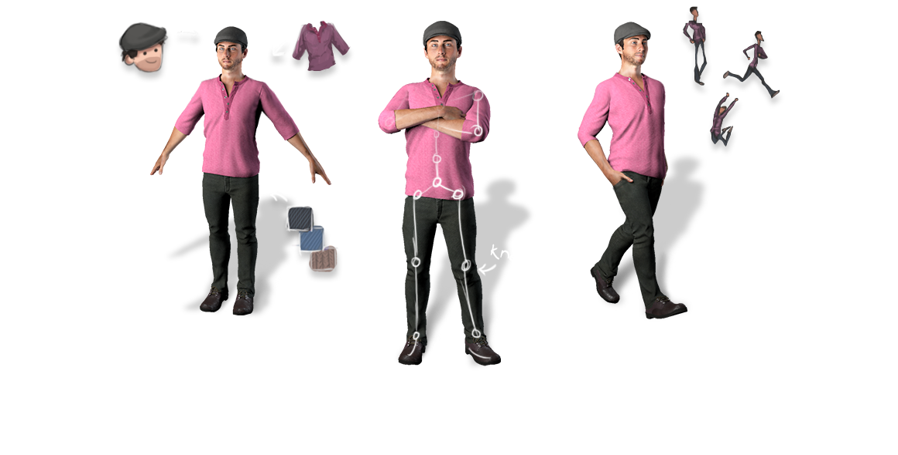

Dit is Malcolm. Een van de NPC’s die rondlopen in de stad. Malcolm is ook degene die je helpt de stad in te komen. Hij komt er ongeveer zo uit te zien omdat hij er ook zo uit zag in Safety: Run. Maar dan lichtelijk doorzichtig.